Ciclo 1

Retrospectiva

- ¿Cuáles fueron los mini-ciclos definidos? Justifíquenlos.

Establecimos 5 mini-ciclos:
- Crear la máquina traga monedas: realizar el constructor y definir sus atributos.
- Adición y eliminación de ruedas y símbolos: definir estas dos clases con sus constructores y métodos necesarios para poder adicionar estos objetos a las estructuras de datos (TreeMap) respectivas.
- Métodos para cambios de estados: crear los métodos para girar una rueda, cambiar el símbolo de una rueda en especifico y para girar todas las ruedas al mismo tiempo.
- Consulta de datos de la máquina: creación de los métodos para saber los posibles símbolos que hay, para saber la cantidad de símbolos distintos entre las ruedas, para saber los símbolos que hay en cada rueda de manera ordenada y para saber si se logro el jackpot (es decir que todos los símbolos sean iguales, que significa que solo hay 1 símbolo distinto)
- Visibilidad y terminación: crear los métodos para hacer visible la maquina y sus componentes (figuras y ruedas), para hacerla invisible, para terminar el uso de la máquina y para verificar si las acciones fueron validas.
Establecimos estos mini-ciclos debido a que nos permite repartir de forma equilibrada los métodos propuestos para la clase SlotMachine además que están separados según las funciones que puede hacer.
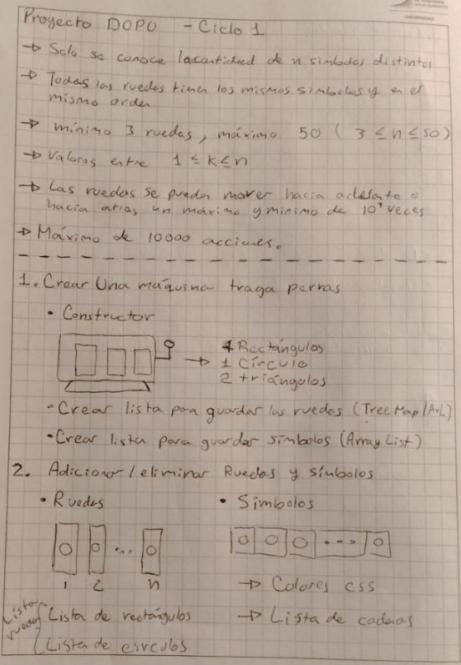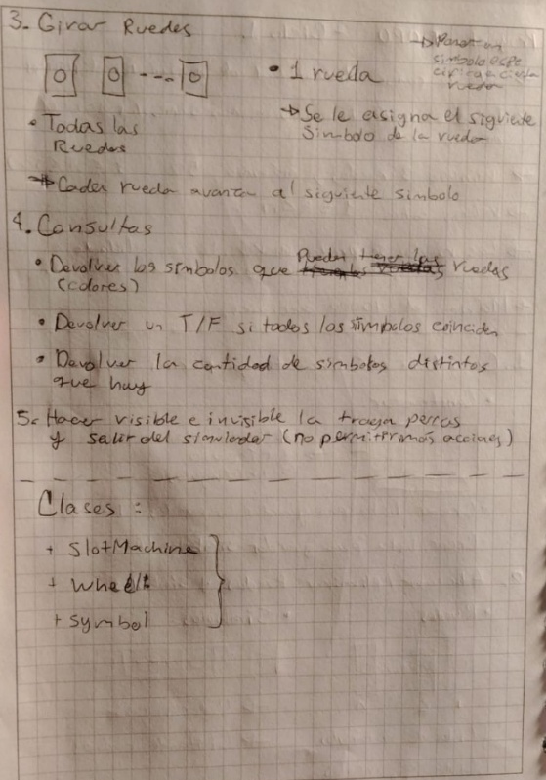

- ¿Cuál es el estado actual del proyecto en términos de mini-ciclos? ¿por qué?
El estado actual, en términos de mini-ciclos, se encuentra totalmente terminado, cumpliendo la organización propuesta en los mini-ciclos.

- ¿Cuál fue el tiempo total invertido por cada uno de ustedes? (Horas/Hombre)

En total se realizo una inversión de 11 horas y 30 minutos por persona.

- ¿Cuál consideran fue el mayor logro? ¿Por qué?
El mayor logro en general es todo el aprendizaje que estamos adquiriendo mediante estos proyectos, para así tener mas herramientas para solucionar diversos problemas de la materia y a priori.

- ¿Cuál consideran que fue el mayor problema técnico? ¿Qué hicieron para resolverlo?
El mayor problema técnico esta intrínsecamente relacionado con el desconocimiento que tenemos al momento de realizar estos proyectos, para resolverlo, aprendemos cada vez más cosas para solucionar estos problemas.

- ¿Qué hicieron bien como equipo? ¿Qué se comprometen a hacer para mejorar los resultados?
Como equipo, logramos dividir de forma efectiva como íbamos a llevar a cabo el proyecto, sin embargo, nos comprometemos a ser mas rigurosos con esta organización para mejorar la calidad de los siguientes entregables.

- Considerando las prácticas XP incluidas en los laboratorios. ¿cuál fue la más útil? ¿por qué?
La práctica XP más útil es “The project is divided into iterations”, debido a que dividiendo el problema en iteraciones, por ejemplo los mini-ciclos, se es más fácil llegar al objetivo de manera eficaz

- ¿Qué referencias usaron? ¿Cuál fue la más útil? Incluyan citas con estándares adecuados.

Consideramos que la documentación de Oracle para el uso de TreeMap fue lo más útil debido a que gracias a el pudimos guardar los objetos que necesitábamos usando esta estructura de datos.

Chacon, S., & Straub, B. (2014). Pro Git (2nd ed.). Apress. https://git-scm.com/book/en/v2
Oracle. (s. f.). TreeMap (Java Platform SE 17). Oracle Documentation. https://docs.oracle.com/en/java/javase/17/docs/api/java.base/java/util/TreeMap.html

Ciclo 2
Retrospectiva
- ¿Cuáles fueron los mini-ciclos definidos? Justifíquenlos.
Establecimos 5 mini-ciclos:
- Fijar y soltar una rueda: Darles esta nueva condición a las ruedas e implementarlas en los demás métodos en los que sea necesario
- Intercambiar 2 ruedas: Permitir que dos ruedas diferentes cambien sus colores respectivos
- Rotar una rueda un numero dado de pasos: Permitir que una rueda sea capaz de realizar spin un numero deseado de ruedas, verificando los diferentes casos que resulten en estos spins como, por ejemplo, un jackpot
- Dejar la maquina en una configuración dada: Permitir que el usuario defina los colores actuales de las ruedas creadas dado un orden determinado.
- Crear las 2 pruebas de aceptación mediante una nueva clase.
Hay que tener en cuenta que en cada mini-ciclo se implementan las respectivas pruebas unitarias.
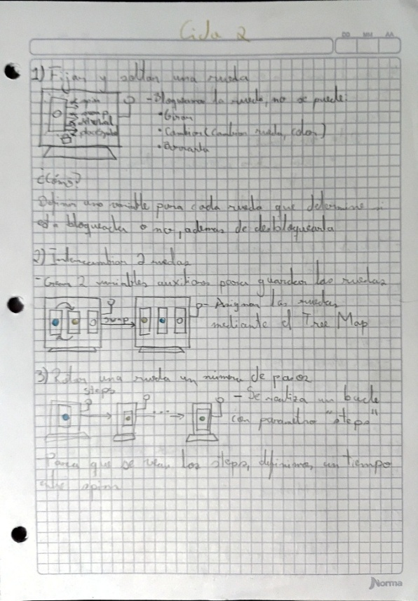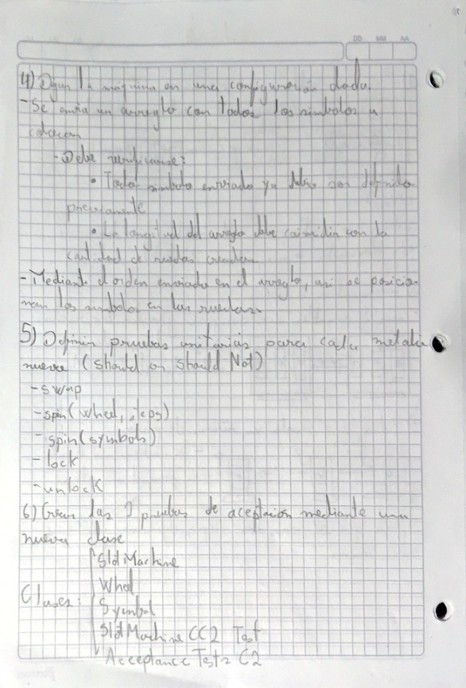

- ¿Cuál es el estado actual del proyecto en términos de mini-ciclos? ¿por qué?
El estado actual, en términos de mini-ciclos, se encuentra totalmente terminado, cumpliendo la organización propuesta en los mini-ciclos.
- ¿Cuál fue el tiempo total invertido por cada uno de ustedes? (Horas/Hombre)
En total se realizo una inversión de 8 horas por persona.
- ¿Cuál consideran fue el mayor logro? ¿Por qué?
El mayor logro que conseguimos fue configurar el código de manera efectiva para que pueda ser extensible para poder modificarlo a futuro.
- ¿Cuál consideran que fue el mayor problema técnico? ¿Qué hicieron para resolverlo?
El mayor problema técnico fue modificar y/o arreglar el código anterior para solucionar los problemas de extensibilidad, lo solucionamos replanteándonos la estructura de este mismo para volverlo escalable.
- ¿Qué hicieron bien como equipo? ¿Qué se comprometen a hacer para mejorar los resultados?
Como equipo, logramos dividir de forma efectiva como íbamos a llevar a cabo el proyecto, sin embargo, nos comprometemos a ser más rigurosos con esta organización para mejorar la calidad de los siguientes entregables.
- Considerando las prácticas XP incluidas en los laboratorios. ¿cuál fue la más útil? ¿por qué?
La práctica XP más útil es “The project is divided into iterations”, debido a que, dividiendo el problema en iteraciones, por ejemplo, los mini-ciclos, se es más fácil llegar al objetivo de manera eficaz
- ¿Qué referencias usaron? ¿Cuál fue la más útil? Incluyan citas con estándares adecuados.
Consideramos que w3schools java fue la herramienta mas útil, ya que con este pudimos conocer métodos propios de java para poder acortar cantidades significantes el código, como por ejemplo el toArray().
Java Tutorial https://www.w3schools.com/java/

Ciclo 3
Retrospectiva
- ¿Cuáles fueron los mini-ciclos definidos? Justifíquenlos.
Establecimos 3 mini-ciclos:
- Crear una máquina aleatoria: implementar el constructor SlotMachine(n), que crea una máquina con n ruedas y n símbolos de colores distintos elegidos al azar, cada rueda en una posición aleatoria. Incluye extender el Canvas del paquete shapes para que reconozca los nombres de color del estándar CSS, ya que el original solo manejaba trece colores.
- Alinear y registrar la solución: crear la clase SlotMachineContest e implementar los dos primeros pasos del algoritmo, que dejan cada rueda con un símbolo único y luego deducen qué símbolo tiene cada una, usando exclusivamente distinctSymbols() como fuente de información, implementar el paso final, que lleva todas las ruedas al mismo símbolo, y el método solve(n), que devuelve la secuencia de acciones {i, j} realizadas. Incluye simulate(n), que ejecuta el mismo algoritmo con la máquina visible.
- Implementar las 2 pruebas de aceptación mediante una nueva clase.
Hay que tener en cuenta que en cada mini-ciclo se implementan las respectivas pruebas unitarias.

- ¿Cuál es el estado actual del proyecto en términos de mini-ciclos? ¿por qué?
El estado actual, en términos de mini-ciclos, se encuentra totalmente terminado, cumpliendo la organización propuesta en los mini-ciclos.
- ¿Cuál fue el tiempo total invertido por cada uno de ustedes? (Horas/Hombre)
En total se realizó una inversión de 6 horas por persona.
- ¿Cuál consideran fue el mayor logro? ¿Por qué?
El mayor logro en general es todo el aprendizaje que estamos adquiriendo mediante estos proyectos, para así tener más herramientas para solucionar diversos problemas de la materia y a posteriori.
- ¿Cuál consideran que fue el mayor problema técnico? ¿Qué hicieron para resolverlo?
El mayor problema técnico consistió en entender el problema de la maratón, para poder hacer poder implementar su respectiva solución.
- ¿Qué hicieron bien como equipo? ¿Qué se comprometen a hacer para mejorar los resultados?
Como equipo, logramos dividir de forma efectiva como íbamos a llevar a cabo el proyecto, sin embargo, nos comprometemos a ser más rigurosos con esta organización para mejorar la calidad de los siguientes entregables.
- Considerando las prácticas XP incluidas en los laboratorios. ¿cuál fue la más útil? ¿por qué?
La práctica XP más útil es “The project is divided into iterations”, debido a que, dividiendo el problema en iteraciones, por ejemplo, los mini-ciclos, se es más fácil llegar al objetivo de manera eficaz
- ¿Qué referencias usaron? ¿Cuál fue la más útil? Incluyan citas con estándares adecuados.
Principalmente, utilizamos el video de la solución de la maratón para entender y guiarnos para implementar la solución.
ICPC WF Baku Solution Video: Problem I - Slot Machine
https://www.youtube.com/watch?v=gYkF0kZ1bkE

